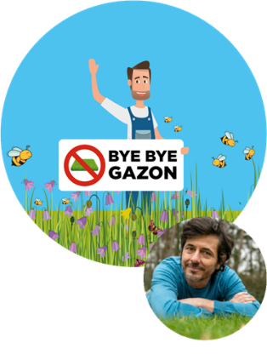BERMBORDJES

Lees eerst even dit:

* Een eerste pakket van 200 stuks bermbordjes krijgen jullie de eerste helft van maart gratis van ons toegestuurd. De volgende bermbordjes bestellen jullie zelf: in de map “bermen” lees je hoe je dat doet
* De bermbordjes laten wij drukken op kanaalplaat. Dit is een stevig maar zeer licht kunststof dat toelaat doorprikt te worden met ijzerdraad (makkelijk te bevestigen op een stevige stok) en dat perfect de kleuren behoudt, ook bij blootstelling aan veel zonlicht.
* Je voorziet best een voorraad bermbordjes bij het onthaal en in de bibliotheken. Je geeft bermbordjes per 2 mee samen met het bestand “infoblad bermen”. Desgewenst print je op de achterzijde het maaischema. Het maaischema vind je in de map “bermen”
* De bermbordjes hoeven niet altijd in een berm geplaatst te worden maar kunnen ook geplaatst worden in de openbare ruimte daar waar burgers geïnformeerd mogen worden dat er bewust niet of minder gemaaid wordt. Ook burgers kunnen de bordjes in hun voortuinen plaatsen om aan te geven dat ze hun gazon bewust minder maaien
* De bermbordjes worden idealiter op 70 cm boven de grond geplaatst en daarom dient het hout 90cm lang te zijn. Zo verdwijnen de bordjes niet uit het zicht als het gras hoger begint te staan
* De bermbordjes die je levert aan de scholen laat je vooraf best meteen voorzien van de houten stokjes